Zajęcia zdalne 22.10.2020 r.
Temat dnia: Każdy ma urodziny
Dzisiaj rozpoczynamy naszą zabawę od przypomnienia sobie daty swoich urodzin.
Wszystkie koniczynki w roku 2020 skończyły 3 latka - czekamy jeszcze na Maksia Bagnickiego, który skończy 3 LATKA
15 grudnia. A więc URODZINKI były - powspominajcie z dziećmi.

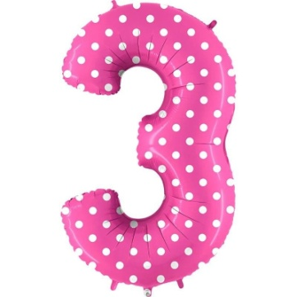

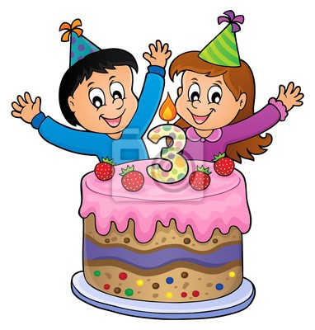

- Zabawy z wykorzystaniem rymowanki.
Dzieci rytmizują tekst, z klaskaniem i tupaniem; wypowiadają go za Rodzicem : cicho, głośno, wolno, szybko, wesoło, smutno.
Mój mały trzylatku,
usiądź z nami w kole.
Pani ci pokaże
dziś twoje przedszkole.
W szatni schowaj buty,
a zabawki w sali,
w łazience swój ręcznik,
i chodź, baw się z nami.
2. Ćwiczenia oddechowe „Fruwające bibułki.”
Potrzebne będą - Paski kolorowej bibuły zawieszone na sznurku.
Dzieci dmuchają z różnym natężeniem na paski kolorowej bibuły przyczepione do sznurka.

3. Praca plastyczna „Mój urodzinowy tort”

Dwie propozycje do wyboru *pomalować farbami gotowy tort
* wyciąć z kolorowego papieru 3 świeczki i przykleić

BRAWO dla Oliwki, Filipa i Eryka za wykonane serduszko dla kolegi/ koleżanki.
Czekam na pozostałe dzieci.
Przytulam Was bardzo mocno, p Ela

MÓJ URODZINOWY TORT

MÓJ URODZINOWY TORT

